**Сюжетно – ролевая игра «Семья»**

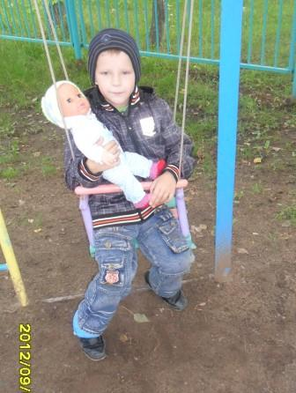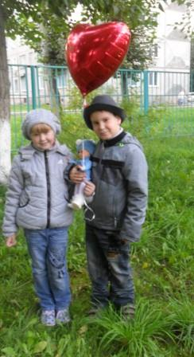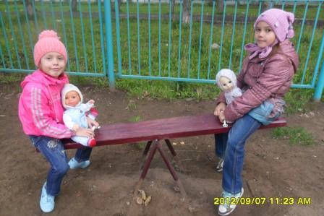

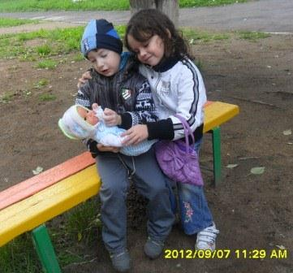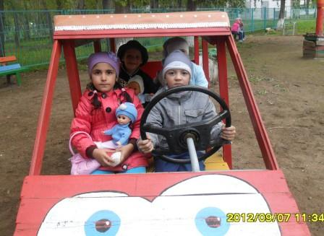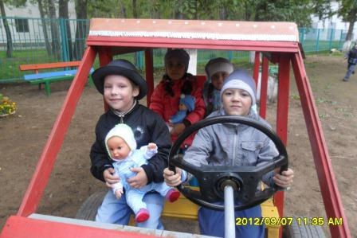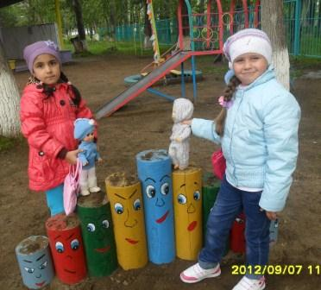

***«Семья - это главное***

***Слово на свете!***

***И знают об этом,***

***Конечно же, дети.***

***И с куклами в детском саду***

***Мы играем:***

***Кормить и гулять с ними -***

***Не забываем!»***